Slova nadřazená a podřazená

Vyškrtni slovo, které do řádku nepatří. Ke zbývajícím slovům v řádcích napiš slovo nadřazené:
kočka- kráva- pes- koza- seno- ovce _____________________
vrabec- sýkora- hnízdo- špaček- sova- kos __________________
mrkev- kedlubna- cibule- záhon- celer__________________
autíčko- kočárek- stavebnice- míč- boty __________________
stůl- židle- válenda- kniha- skříň ___________________
vana- umyvadlo- bunda- mýdlo- ručník ________________
talíř- miska- police- sklenice- hrnek __________________
svetr- kabát- taška- rukavice- šála ___________________

Najdi v tajence slovo nadřazené ke slovům v křížovce:
1.
2.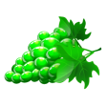
3. 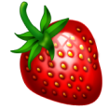
4.
5. 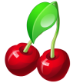
Tajenka:

Do rámečku napište nadřazené slovo k uvedeným slovům:

tričko kalhoty košile tepláky svetr Petr Alena Jan Ivo Helena Kateřina

mléko voda čaj limonáda kafe březen červenec duben říjen

Napište podřazená slova ke slovům v kruhu:
stromy _______________________________________________________

květiny _______________________________________________________

škola _______________________________________________________
- Zakroužkuj slova podřazená stejnou barvou jako slovo nadřazené, ke kterému patří:
dny
měsíce
květiny
fialka leden pondělí únor tulipán
březen úterý sedmikráska prosinec
sobota růže čtvrtek září kopretina
červenec pátek pampeliška středa květen

- Připoj obrázky ke slovům nadřazeným:
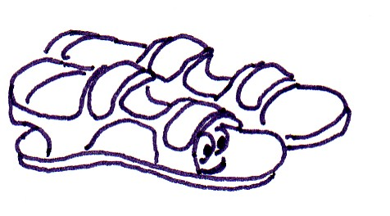
Dopravní prostředky Obuv Hudební nástroje
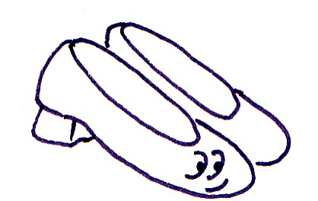
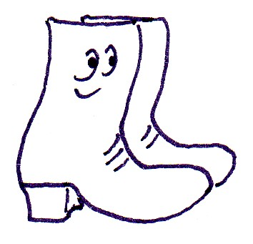
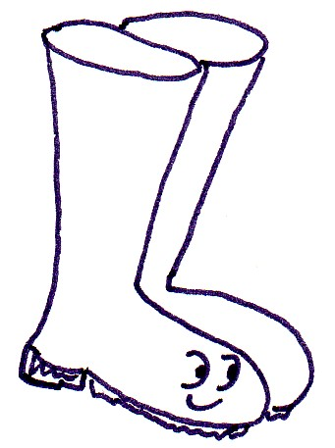
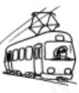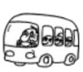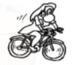

- Roztřiď slova do skupin slov souřadných a ke každé skupině napiš slovo nadřazené:
židle, slon, paprika, okurka, sukně, křeslo, žirafa, jablko, kalhoty, svetr, zelí, postel, opice, mikina, hrášek, skříň, tygr

- ________________________________________________________________

Slovo nadřazené: ………………………………….
- _______________________________________________________________

Slovo nadřazené: ………………………………….
- _______________________________________________________________

Slovo nadřazené: ………………………………….
- _______________________________________________________________

Slovo nadřazené: ………………………………….
Zůstalo ti nějaké slovo, které k jiným nepatří? Jestli ano, tak ho napiš a nakresli:
_________________________

Dokážeš k němu napsat slovo nadřazené? ________________________
